WYBRANE PROPOZYCJE PROGRAMOWE

Nat Geo People

lipiec 2018 r.

Lato to przede wszystkim wypoczynek. Dlatego lipcowa ramówka kanału Nat Geo People pełna jest propozycji, przy których cała rodzina przyjemnie spędzi czas. Miłośników psów czeka prawdziwa gratka. W serii „Szczeniaki rządzą” będą mogli zobaczyć zmagania sześciu rodzin z niedawno zaadoptowanymi pieskami, a 1 lipca czekać będzie na nich wieczorny blok programowy z okazji Dnia Psa. Zupełnie inne zwierzęta zobaczymy w serii „Weterynarz do zadań specjalnych”, w której wraz z dr Kelleher poznamy problemy zdrowotne bardziej egzotycznych pupili. Z podobnie trudnymi zadaniami jak weterynarz, każdego dnia mierzą się właściciele i pracownicy największych kuchni świata. W serii „Kulinarne wyzwania” sprawdzimy, jak udaje im się obsługiwać tysiące gości na stale wysokim poziomie. W lipcu kanał Nat Geo People rusza także z wakacyjną ramówką i każdego dnia dostarczać będzie widoków z najpiękniejszych miejsc na świecie oraz różnych pomysłów na podróżowanie.

Szczeniaki rządzą
Puppy Days Marathon
Emisja w sobotę 30 czerwca od godz. 9:00 do 15:00

Beztroska zabawa i zachwyty nad uroczą nieporadnością kilkutygodniowego szczeniaka to tylko jedna strona medalu. Sześć rodzin, które zdecydowały się zaadoptować małe pieski, musi liczyć się z wyzwaniem podobnym do opieki nad niemowlęciem. Opiekunów czekają więc nieprzespane noce, stres związany ze zdrowiem malucha i wiele wychowawczych wyzwań. W tych zmaganiach, okraszonych ogromną dawną szczenięcego uroku, będziemy towarzyszyć im przez cały dzień z maratonem serii „Szczeniaki rządzą”.
Dzień psa
Emisja w niedzielę 1 lipca od godz. 19:00 do 23:00

Od 2007 roku obchodzimy w Polsce Dzień Psa, który przypada 1 lipca. Ma on na celu uczczenie wspaniałej, trwającej już kilkanaście tysięcy lat przyjaźni między ludźmi i psami, a także nagłośnienie akcji związanych z pomocą bezdomnym czworonogom. Kanał Nat Geo People przyłącza się do świętowania i właśnie psom poświęci cały wieczór 1 lipca.

Psiaki w wielkim świecie
Puppies vs. the World
Emisja w niedzielę 1 lipca o godz. 19:00

Świat widziany oczami szczeniąt jest pełen wyzwań i przeszkód. Każda nowa sytuacja może przeobrazić się w pełne uroku widowisko. Oglądanie zmagań szczeniaka z rzeczywistością to niekończące się pasmo uśmiechów, westchnięć i wzruszeń. Zaprezentowane zostaną materiały zarejestrowane przez właścicieli zwierząt, a także ciekawostki na temat rozwoju psów. Będzie można zobaczyć, jak maluchy uczą się pić wodę, wspinać po schodach czy uciekać przed dziećmi.

Cesar Millan na ratunek
Cesar 911 (2018 Compilations)
Emisja w niedzielę 1 lipca od godz. 20:00

Amerykański badacz i obserwator psich zachowań Cesar Millan mierzy się z problemami właścicieli z ich niesfornymi pupilami. Jak się okazuje, lista kłopotliwych zachowań czworonogów jest naprawdę długa. Nie przeraża to jednak Cesara, który natychmiast wkracza do akcji. Behawiorysta najpierw przeprowadza konsultację z właścicielami, a następnie spotyka się z psem, by przekonać się, co tak naprawdę stanowi problem. Dzięki swoim niezwykłym, umiejętnościom i znajomości psiej psychiki, Cesar znajduje sposób, by zmienić zachowania zwierzęcia i wzbudzić podziw ich właścicieli.
Kulinarne wyzwania
Mega Food
Premiery w poniedziałki od 2 lipca o godz. 19:00
(6x60 min)

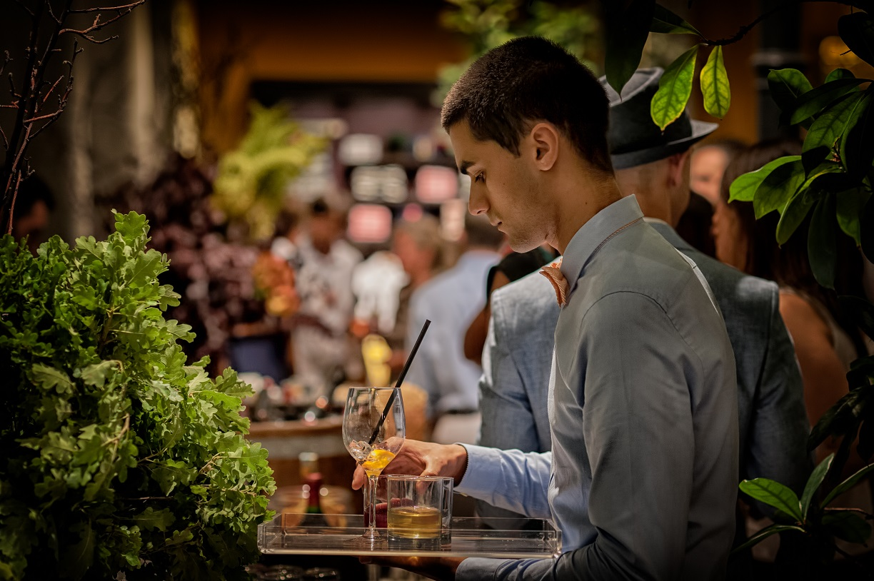

Zobacz od zaplecza największe i najbardziej ruchliwe kuchnie świata, w których każdy zna swoją rolę i potrafi z zamkniętymi oczami przygotować najlepsze dania. W „Kulinarnych wyzwaniach” zobaczymy najbardziej skomplikowane logistycznie przedsięwzięcia gastronomiczne. Przekonamy się, czego wymaga przygotowanie posiłków dla tysięcy pasażerów linii lotniczych albo zapewnienie poczęstunku dla trudnej do przewidzenia liczby gości na imprezach masowych. Podejrzymy kulisy pracy firm cateringowych, obsługujących wielkie wydarzenia oraz przedsiębiorstw spełniających najbardziej surowe wymagania współczesnej turystyki.

Weterynarz do zadań specjalnych
Dr. K’s Exotic Animal ER Compilations 2
Emisja w soboty od 14 lipca o godz. 19:00
(2x60 min)
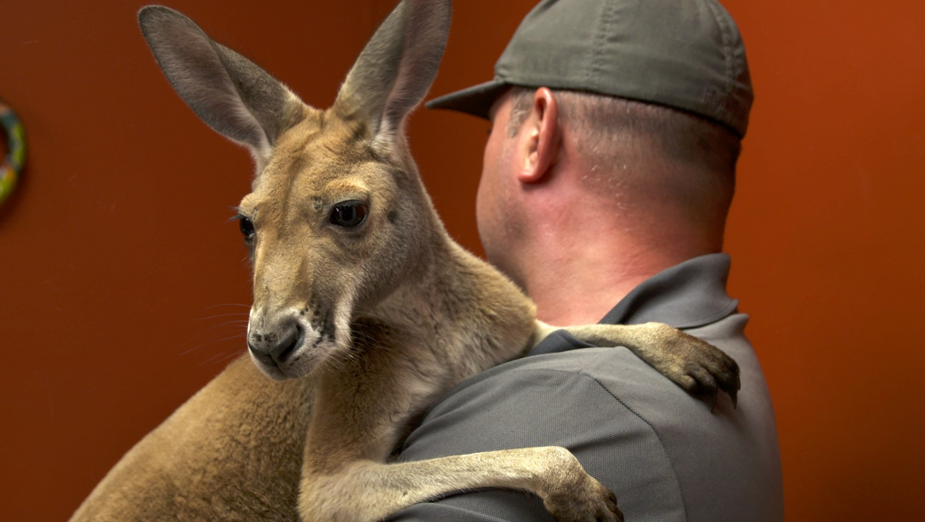

Dr Susan Kelleher jest właścicielką jednej z najbardziej obleganych klinik dla egzotycznych zwierząt na południu Florydy. Wraz ze swoim wykwalifikowanym i oddanym personelem zajmuje się grupą wyjątkowych pacjentów, do których należą m.in. kangury, małpy, egzotyczne ptaki, króliki, ryby i wszelkie inne zwierzęta, które potrzebują pomocy. "Każde zwierzę oprócz psów i kotów – jeśli zmieści się w drzwiach, wyleczę je!" – to motto dr Kelleher.

Wakacje Nat Geo People
NGP Summer
Emisja przez całe lato od 1 lipca w godzinach:
od poniedziałku do piątku – 13:00-16:00
wtorki – 19:00-22:00
piątki – 19:00-23:00
soboty – 8:00-17:00
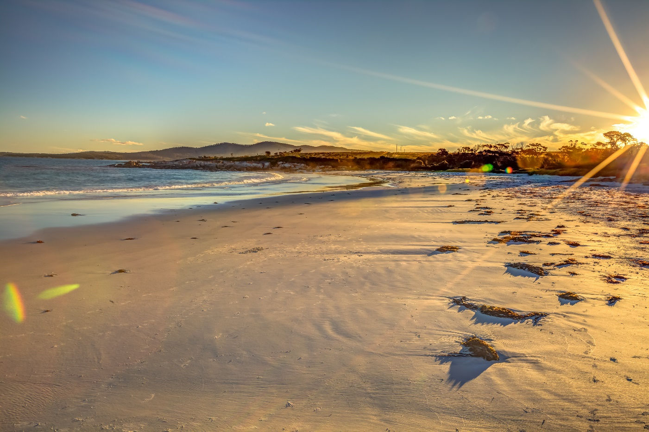
niedziele – 8:00-10:00 oraz 14:00-20:00

Nareszcie nadszedł upragniony czas wakacji. To moment, gdy przeglądamy katalogi biur podróży, oferty hoteli i linii lotniczych, a czasem szukamy też wyjątkowych sposobów na spędzenie wolnego czasu. Wakacyjna oferta Nat Geo People będzie na pewno inspiracją zarówno pod względem przepięknych miejsc, jak i pomysłów na urlop inny niż wszystkie.

- Wyprawa do Chin – emisja od poniedziałku 2 lipca do piątku 6 lipca o 15:00 oraz w sobotę 7 lipca o 14:25
Amerykański odkrywca Keith Neubert wyrusza w motocyklową podróż po Chinach. Wraz z nim odkrywamy Miasto Smoka, mistyczną krainę Shangri-La i przekraczamy mury klasztoru Shaolin.

- Największy statek pasażerski – emisja w piątek 6 lipca o godzinie 21:00
MS Freedom of the Seas to wyjątkowy wycieczkowiec. Przy jego budowie wykorzystano najnowsze technologie, by stworzyć statek, jakiego jeszcze nie było. Na pokładzie znajdują się strefa do surfowania z generatorem fal, ścianka wspinaczkowa, strefa sportowa, ring bokserski i lodowisko. Dołączcie do załogi MS Freedom of the Seas podczas dziewiczego rejsu tej jednostki. Czego najbardziej obawiali się konstruktorzy tego statku? Czy podczas pierwszej podróży wszystko poszło gładko?

- Rejsy w luksusie – emisja 27, 30 i 31 lipca o godz. 13:00 i 14:00
„Rejsy w luksusie” to sześcioodcinkowy serial opowiadający o największym europejskim wycieczkowcu – Costa Serena. To najbardziej zaawansowany technicznie statek na Morzu Śródziemnym, który może zabrać na pokład 3000 pasażerów, w tym 1200 członków załogi. Serena jest wyposażona m.in. w ogromną szklaną kopułę, która przy złej pogodzie może zakryć wszystkie cztery baseny. Na pokładzie pasażerowie znajdą też wielki ekran oraz symulator Formuły 1. Ponadto Costa Serena to świetni kucharze, teatr z miejscami dla 1500 osób, kaplica, w której odbywają się ceremonie ślubne wszystkich religii, a także największe spa na morzu.

- Kokpit bez tajemnic – emisja 17, 24 i 31 lipca o godz. 21:00, 24, 25, 26 lipca o godz. 13:00,
Największy brytyjski przewoźnik – EasyJet – prowadzi nabór pilotów na niespotykaną dotąd skalę. Do programu treningowego przyjęto 300 nowicjuszy. Przyszłych pilotów popularnych linii lotniczych czeka sporo nauki i pracy, które zwieńczy samodzielne przejęcie sterów 180-osobowego samolotu.

- Indyjska przygoda – emisja 1 lipca o godz. 9:00 i 9:30, 3, 10, 17 lipca o godz. 19:00 i 19:30, 13 lipca od godz. 19:00 do 22:00, 24, 25, 26 lipca o godz. 14:00 i 14:30
Francis Brennan to znany ze swej gościnności właściciel pięciogwiazdkowego Park Hotelu w Kenmare. Występuje także w irlandzkiej telewizji RTE jako prezenter i gospodarz programu „At Your Service”. Podróż do Indii wraz z grupą urlopowiczów to jego druga tego typu wyprawa. Za pierwszym razem zabrał swoich gości na wycieczkę autokarową po Europie. „Indyjska przygoda” to nie lada wyzwanie organizacyjne, a przede wszystkim wspaniały dziennik podróży pełen ciekawostek i emocjonujących wrażeń.

- Krótki wypad – emisja w niedziele od 8 lipca o godz. 9:00 i 9:30 oraz 27, 30 i 31 lipca o 15:00 i 15:30
Seria podróżnicza, w której dwójka prowadzących – Joe Lindsay oraz Aoibhinn Ni Shuilleabhain – prezentują ciekawe miejsca na świecie, idealne na wakacyjny wypoczynek. Zawitają m.in. do USA, Portugalii, Turcji czy Maroka, pokazując największe atrakcje turystyczne, które warto odwiedzić. Prowadzący wybiorą się również do Krakowa, by pokazać widzom skarby miasta - Rynek Główny, Sukiennice, Bazylikę Mariacką oraz Wawel, zrobić zakupy w Hali Targowej, przemierzyć miasto rowerem, docierając m.in. do krakowskiego getta i fabryki Schindlera, czy spróbować tradycyjnych polskich pierogów.

- Słoneczny rejs – emisja 19, 20 i 23 lipca o godz. 13:00 i 14:00, 24 i 31 lipca o 19:00
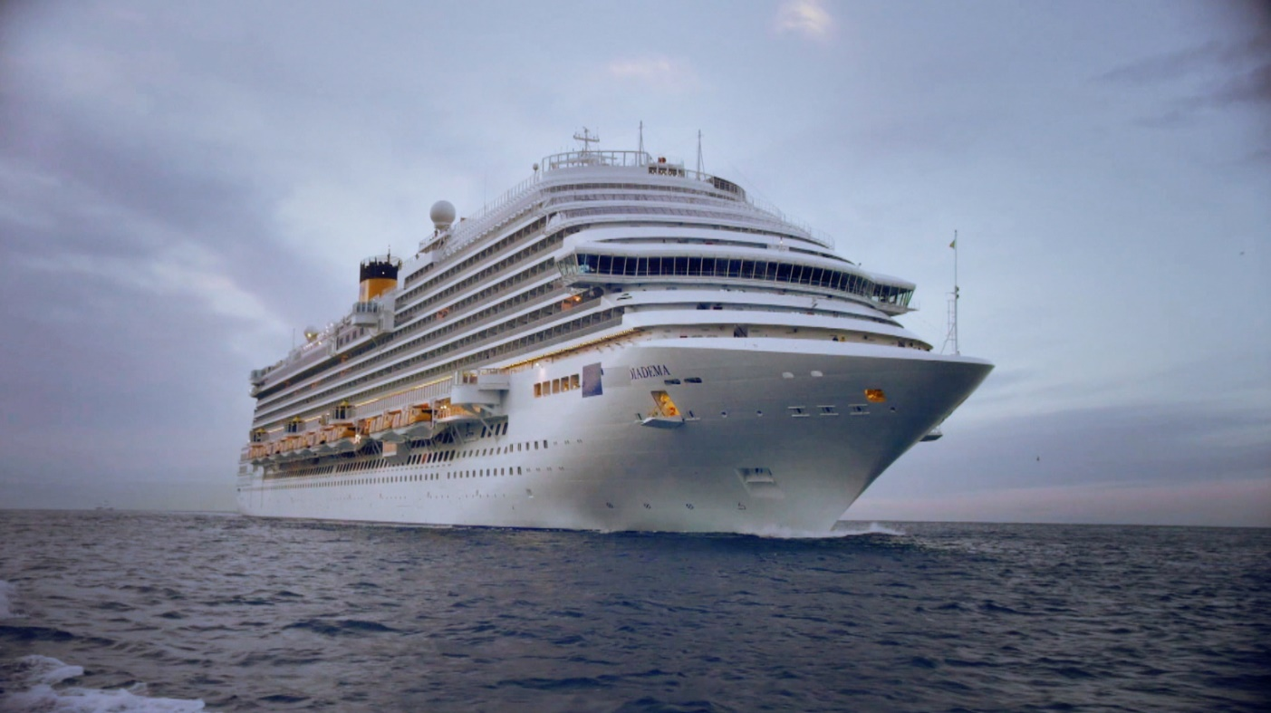
Wybierz się w podróż i poznaj tajniki świata wielkich wycieczkowców. Na czym polega fenomen tego wciąż rozrastającego się sektora turystycznego? Pasażerowie mają się tu czuć jak w raju. Niezależnie od pogody, pory dnia lub nocy, ta podróż ma być wyjątkowa i niczym niezakłócona. Żeby tak było, sztab ludzi ciężko pracuje pod pokładem największych wycieczkowców świata, by dostarczyć podróżnym niezapomnianych wrażeń i zadbać o ich komfort.

- Chiny za zamkniętymi drzwiami – emisja w dni powszednie od 19 do 26 lipca o 15:00
Bracia Peter i Jeff Hutchensowie, fotografowie „National Geographic” i dokumentaliści, ruszają w podróż życia. Chcą poznać Chiny u progu nowej ery – kraju w ekspresowym tempie bogacącego się, rozbudowującego infrastrukturę, podlegającego przemianom społecznym, w którym na każdym kroku widoczne są ślady starożytnej historii. Poszukiwanie dowodów na to, jak nowoczesność przenika się z tradycją, zaprowadzi ich nie tylko w piękne, znane miejsca, ale także w odludne, niedostępne tereny.

- Pacyfik i ja – emisja 5, 6, 9 lipca o godz. 13:00 i 14:00
Ellis Emmett wyrusza w niezwykłą podróż przez Południowy Pacyfik. Podróżnik poznaje fascynujące kultury ludów zamieszkujących wyspy: Marshalla, Tonga, Fidżi, Wallis i Futuna oraz Kiribati.

- Ekskluzywny rejs 1 i 2 – emisja 2,3,4 lipca o godz. 13:00 i 14:00, 15, 22 lipca w godz. 17-20:00, 20, 27 lipca o godz. 21:00 i 22:00
Program pokazuje dwa równoległe światy – beztroskie wakacje 4000 pasażerów cieszących się urokami rejsu oraz pracującą w pocie czoła załogę.

- Luksusowe hotele: Shelbourne 1 i 2 – emisja w soboty 21 i 28 lipca o godz. 16:00 i 16:30
Hotel Shelbourne stoi w samym sercu Dublinu od niemal dwustu lat. Gościli w nim przedstawiciele elit, monarchowie, rewolucjoniści, przywódcy polityczni i gwiazdy. Po raz pierwszy w dziejach hotelu ekipa filmowa dostała pozwolenie, by wejść do środka z kamerą. Twórcy dowiedzą się, jak wygląda praca w luksusowym, pięciogwiazdkowym hotelu, poznają jego historie i sekrety pracowników.

- Europa w zasięgu ręki – emisja w niedziele 1 i 8 lipca o godz. 17:00 i 18:00, w dni powszednie od 10 do 16 lipca w godz. 13-16:00, w piątki 20 i 27 lipca o godz. 19:00 i 20:00
Ashley to żądna przygód podróżniczka. Poszukując perełek Starego Kontynentu, prezentuje widzom uroki Chorwacji, Słowenii, Łotwy i Szwajcarii.

- Najpiękniejsze plaże świata – emisja 1, 7, 8, 14 lipca o godz. 8:00, 1, 8, 15 lipca o godz. 14:00 i 15:00, 3 i 10 lipca o godz. 21:00, 17 i 18 lipca w godz. 13-16:00, 17, 24, 31 lipca o godz. 20:00, 21 lipca w godz. 9-15:00

Biały delikatny piasek pod stopami, łagodna bryza, turkusowa woda i cichy szum tropikalnych liści – istny raj. Tylko gdzie go znaleźć? Widok niektórych plaż naprawdę zapiera dech w piersiach. Razem z kamerami przemierzymy je wzdłuż i wszerz, by odnaleźć prawdziwe perełki. Od meksykańskich kurortów, przez Wietnam, Malezję, Francję czy Nową Kaledonię, aż po wyspy Pacyfiku. Przyjrzymy się, jakie atrakcje dostępne są dla turystów oraz jak wygląda życie lokalnych mieszkańców, dla których ten raj na ziemi jest codziennością.

# # #

Nat Geo People to kanał telewizyjny pełen inspirujących historii, opowiadanych przez autentycznych, a przy tym niezwykłych bohaterów. Pokazuje fascynujące kultury, tradycje i niespotykane zjawiska. Zaspokaja ciekawość świata, dostarczając wiele rozrywki i wzruszeń. Jest adresowany przede wszystkim do kobiet. Można w nim zobaczyć m.in. takie serie jak „Dolce vita według Davida Rocco”, „Weterynarz z powołania” czy „Zawód: lekarz”. Na kanale jest także emitowany cykl programów „Idąc własną drogą: kobiety, które inspirują”, przedstawiających niezwykłe kobiety i ich pasję do zmieniania świata.

Kanał Nat Geo People jest dostępny m.in. dla abonentów Cyfrowego Polsatu na pozycji EPG 160 oraz nc+ - na pozycji 141 oraz UPC – na pozycji 373 i 302 i TOYA – na pozycji 342, docierając do ponad 4.5 miliona gospodarstw domowych.

Po udanym debiucie w takich krajach jak: Dania, Niemcy, Włochy czy Turcja kanał Nat Geo People stał się integralną częścią oferty programowej rodziny marek National Geographic. Jego ramówka i oprawa antenowa zaprojektowane zwłaszcza z myślą o kobiecej widowni, idealnie dopełniają ofertę programową kanałów z portfolio FOX Networks Group.

www.natgeopeople.pl

KONTAKT:
Izabella Siurdyna  PR Manager  FOX Networks Group  tel.(+48 22) 378 27 94, tel. kom. +48 697 222 296  email: izabella.siurdyna@fox.com | Beata Krowicka  NBS Communications  Tel: +48 511 917 929  email: bkrowicka@nbs.com.pl

